Analiza i ostvarenje autentifikacijskih kriptografskih algoritama prijavljenih na natječaj CAESAR
Projektna dokumentacija

Verzija 1.0
Sadržaj
1. Puni naziv projekta 4
2. Skraćeni naziv projekta 4
3. Opis problema/teme projekta 4
4. Cilj projekta 4
5. Voditelj studentskog tima 4
6. Rezultat(i) 4
7. Slični projekti 4
8. Resursi 4
9. Glavni rizici 5
10. Smanjivanje rizika 5
11. Glavne faze projekta 5
12. Struktura raspodijeljenog posla (engl. Work Breakdown Structure - WBS) 5
13. Kontrolne točke projekta 5
14. Gantogram 5
15. Zapisnici sastanaka 5

Puni naziv projekta
[Navesti puni naziv projekta iz kojeg će biti vidljiva problematika/tematika kojom se projekt bavi.]
Algoritmi za autentifikacijsku kriptografiju: Analiza i ostvarenje autentifikacijskih kriptografskih algoritama prijavljenih na natječaj CAESAR

Skraćeni naziv projekta
[Navesti skraćeni naziv projekta, ako je definiran.]
Analiza i ostvarenje autentifikacijskih kriptografskih algoritama prijavljenih na natječaj CAESAR

Opis problema/teme projekta
[Objasniti problem, odnosno temu projekta, objasniti ukratko tip, uvjete i kontekst projekta.]
Tema ovog projekta je analiza, upoznavanje, ostvarenje i povezivanje autentifikacijskih kriptografskih algoritama prijavljenih na natječaj CAESAR u jednu funkcionalnu cjelinu.

Cilj projekta
[Navesti predviđeni cilj ili ciljeve projekta. Definiranje ciljeva omogućuje određivanje pravca u kojem će se kretati izvođenje projekta. Navesti predviđeno trajanje projekta.]
Cilj projekta je upoznavanje tima s algoritmima autentifikacijske kriptografije, razumijevanje načina na koji se oni koriste i koja je njihova primjena u praksi. Predviđeno trajanje projekta je dva mjeseca.

Voditelj studentskog tima
<Ime i prezime studenta>
Konrad Višković

Rezultat(i)
[Navesti što će se isporučiti na kraju projekta, voditi računa da osim rezultata u vidu nekog proizvoda ovdje treba navesti i svu dokumentaciju.]
Rezultati projekta su:
- programska implementacija objedinjenja različitih autentifikacijskih algoritama s natječaja CAESAR
- tehnička dokumentacija
- web stranica sa kratkim pregledom projekta uz mogućnost preuzimanja programske potpore
- prezentacija izrađenog projekta.

Slični projekti
[Navesti projekte koji su povezani s dotičnim projektom.]

Resursi
[Navesti ljudske i ostale resurse potrebne za uspješno dovršenje projekta. Popuniti tablicu raspoloživih članova tima s podacima važnim za projekt. Mogu se navesti znanja i vještine člana koje mogu biti od koristi za projekt, na primjer znanja Java-e, XML-a, iskustvo u radu s MS Projectom, sudjelovanje u sličnim projektima ili bilo kakva korisna informacija. Ako projekt koristi i druge resurse napraviti posebnu tablicu za njih. U kolonu Napomene treba upisati sve termine kad dotični član tima neće biti raspoloživ za rad na projektu (putovanja, odmori, odsustva).]

Tablica ljudskih resursa
Ime i prezime | E-mail adresa | GSM broj | Znanja i vještine | JMBAG | Napomene
Luka Abramušić | luka.abramusic@fer.hr | 0976699470 | Java, C/C++ | 0036485591 | Uvijek prisutan
Petar Mikulić | petar.mikulic@fer.hr | 0955306511 | Poznavanje web tehnologija | 0036481519 | Uvijek prisutan
Mihael Peklar | mihael.peklar@fer.hr | 0917519040 | Poznavanje web tehnologija | 0036484414 | Uvijek prisutan
Anja Šoštar | anja.sostar@fer.hr | 0955420243 | Prezentacijske vještine | 0036483919 | Uvijek prisutna
Konrad Višković | konrad.viskovic@fer.hr | 091 766 4986 | C/C++ | 0036481321 | Uvijek prisutan
Dominik Žigrović | dominik.zigrovic@fer.hr | 0981669996 | Java, C/C++ | 0036484685 | Uvijek prisutan

Glavni rizici
[Navesti glavne zapreke za ostvarenje uspjeha projekta, te posljedice ukoliko projekt ne uspije.]
Glavne zapreke za ostvarenje uspjeha su:
- Moguća pogrešna procjena vremena potrebnog za obavljanje pojedinih dijelova projekta
- Nepredviđene okolnosti koje imaju utjecaj na raspoloživo vrijeme pojedinaca
- Nemogućnost dolaska na sastanke

Smanjivanje rizika
[Navesti korake koji će se poduzeti kako bi se što je moguće više umanjio svaki od prethodno navedenih rizika.]
Kako bi se prethodno navedeni rizici što više umanjili, koristiti ćemo se web servisima i programima specijaliziranim za organizaciju i komunikaciju timova te upravljanje vremenom i obavezama kao što su: Git, Trello i Slack. Uz njih, redovito ćemo prisustvovati na sastancima s mentorom i na njima pokušati što je detaljnije moguće dogovoriti daljnji napredak projekta.

Glavne faze projekta
[Navesti glavne faze projekta, te ukratko objašnjenje po kojem načelu je projekt podijeljen na te faze- vremenska organizacija, smanjenje rizika, raspoloživost resursa i/ili nešto drugo.]
- Faza: Upoznavanje s temom projekta
- Faza: Odabir algoritama s natječaja CAESAR
- Faza: Raspodjela posla
- Faza: Proučavanje načina rada algoritama
- Faza: Prevođenje preuzetih odabranih algoritama
- Faza: Testiranje preuzetih odabranih algoritama
- Faza: Dizajn vlastitog rješenja
- Faza: Izrada vlastitog rješenja
- Faza: Testiranje vlastitog rješenja
- Faza: Izrada prezentacije
- Faza: Izrada web stranice
- Faza: Završne provjere
- Faza: Razmatranje mogućih poboljšanja
- Faza: Dopuna tehničke dokumentacije
Projekt je podijeljen na te faze jer omogućuju dobru vremensku organizaciju uz visoku pouzdanost krajnjeg proizvoda.

Struktura raspodijeljenog posla (engl. Work Breakdown Structure - WBS)
[Nacrtati WBS s navedenim aktivnostima projekta.]
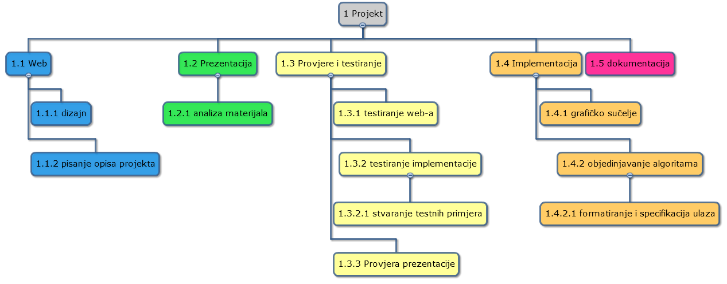

Kontrolne točke projekta (engl. milestones)
[Općenito, kontrolna točka projekta je događaj ili rezultat neke aktivnosti koji ukazuje na to je li projekt u skladu sa zadanim rokovima ili kasni. Ta informacija se upisuje u kolonu o statusu projekta. Ako projekt kasni moraju se poduzeti akcije da se rokovi dostignu. Za svaku kontrolnu točku treba odrediti točan datum. Po potrebi se mogu dodavati ili oduzimati redovi tablice.]
Tablica kontrolnih točki projekta
Kontrolne točke | Planirani datum | Realizirani datum | Status projekta
Raspodjela posla | 12.10.2016. | 10.10.2016 | rani
Analiza algoritama | 13.10.2016. | 12.10.2016 | rani
Prevođenje algoritama | 26.10.2016
Testiranje algoritama | 26.10.2016
Izmjene algoritama
Izrada programskog rješenja
Izrada prezentacije
Izrada web stranice
Testiranje/provjere
Moguća poboljšanja
Završetak pisanja tehničke dokumentacije
Predaja projekta

Gantogram
[Izraditi Gantogram pomoću programa MS Project, Open Workbench, Microsoft Excel - http://office.microsoft.com/hr-hr/excel/HA010346051050.aspx, i sl. Pohraniti prikaz Gantograma (screenshot) i postaviti ga unutar ovog poglavlja kao ubačenu sliku.]

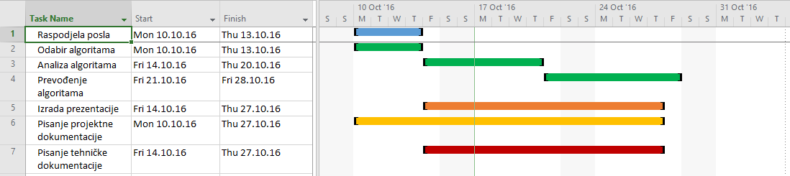

Zapisnici sastanaka
[Ovdje za svaki održani sastanak navesti: datum, vrijeme i mjesto održavanja sastanaka, popis nazočnih, glavne zaključke sastanka.]

Sastanak | Datum | Vrijeme | Mjesto | Popis nazočnih | Zaključci
1. | 10.10.2016. | 14:00 | D316 | svi | - Odabir teme projekta  - Raspodjela članova po ulogama:  - Prezentacija: Anja Šoštar  - Web: Mihael Peklar i Petar Mikulić  - Program: Dominik Žigrović i Luka Abramušić  - Voditelj: Konrad Višković
2. | 13.10.2016. | 12:00 | D316 | svi | - Odabir algoritama:  - Anja Šoštar: OCB i Norx  - Mihael Peklar: Deoxys i Ketje  - Petar Mikulić: AEZ i MORUS  - Dominik Žigrović: Keyak  - Luka Abramušić: Acorn  - Konrad Višković: Ascon i Aesotr  - Zadani prvi zadaci:  - Napraviti uvodni dio prezentacije  - Prevesti zadane algoritme i testirati rade li ispravno  - Analizirati ulaze i izlate algoritama
3. | 27.10.2016 | 13:00 | D316

Suglasan s dokumentom (potpisuju članovi tima):
Luka Abramušić | Datum: ____________ Potpis: ____________
Petak Mikulić | Datum: ____________ Potpis: ____________
Mihael Peklar | Datum: ____________ Potpis: ____________
Anja Šoštar | Datum: ____________ Potpis: ____________
Konrad Višković | Datum: ____________ Potpis: ____________
Dominik Žigrović | Datum: ____________ Potpis: ____________

Odobrio(potpisuje nastavnik):
Dr. sc. Marin Golub

Datum: ____________ | Potpis: ____________

